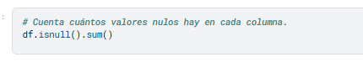
Secuencial 0
Fecha de Análisis 0
Departamento 0
Municipio 2
Cultivo 0
Estado 0
Tiempo de establecimiento 0
Topografia 0
Drenaje 0
Riego 0
Fertilizantes aplicados 0
pH agua:suelo 0
Materia organica 0
Fósforo Bray II 0
Azufre Fosfato monocalcico 0
Acidez Intercambiable 0
Aluminio intercambiable 0
Calcio intercambiable 0
Magnesio intercambiable 0
Potasio intercambiable 0
Sodio intercambiable 0
capacidad de intercambio cationico 0
Conductividad electrica 0
Hierro disponible olsen 0
Cobre disponible 0
Manganeso disponible Olsen 0
Zinc disponible Olsen 0
Boro disponible 0
Hierro disponible doble acido 1
Cobre disponible doble acido 0
Manganeso disponible doble acido 0
Zinc disponible doble acido 0
dtype: int64

